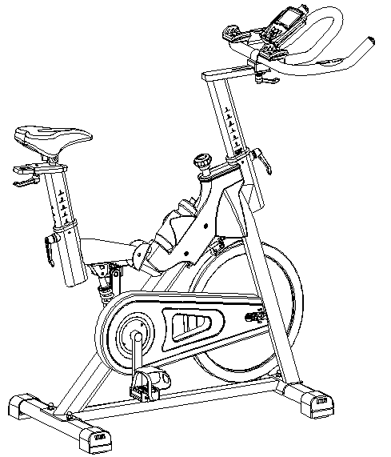

Használati útmutató: Diadora Racer 25 spinning kerékpár kód: 4639 HU
Tisztelt vásárló
Örülünk, hogy a Diadora készüléket választotta. Ezt a minőségi terméket otthoni használatra tervezték. A készülék összeszerelése előtt gondosan olvassa el a használati utasítást. A készüléket csak a jelen kezelési útmutatóban leírtak szerint használja. Tartsa meg ezt a kézikönyvet a készülék működésével kapcsolatos későbbi hivatkozásokhoz.

Sok szórakozást és sikert kívánunk az edzéshez.

A DUVLAN csapata
Jótállás
A Diadora minőségi termékeket otthoni fitnesz edzéshez tervezték és tesztelték.
Az eladó 2 év garanciát vállal erre a termékre.
A garancia nem terjed ki a helytelen telepítés, a helytelen karbantartás, a mechanikai sérülések, az alkatrészek elhasználódása, normál használat, elkerülhetetlen események, szakszerűtlen beavatkozások, nem megfelelő kezelés vagy helytelen elhelyezés által okozott károkra. Panasz esetén forduljon hozzánk.
A jótállási időszak az eladás napján kezdődik (ezért őrizze meg a vásárlás igazolását).
Ügyfélszolgálat
Jegyezze fel a termék pontos nevét és sorozatszámát, hogy a legjobban segítsünk Önnek a készülékével kapcsolatos problémák megoldásában. Ezeket az információkat a számlán találja meg.

Üzemenkívül helyezési útmutató
A Diadora berendezés újrahasznosítható. Kérjük, hogy élettartama végén adja vissza készülékét egy hulladékgyűjtő helyre (vagy kijelölt helyre).

Elérhetőség

Duvlan s.r.o.
K Zornici 1990/23
957 01 Bánovce nad Bebravou
e-mail: servis@duvlan.com
web: www.duvlan.com

Pokyny
Ez a kezelési útmutató csak az ügyfél számára készült. A DUVLAN nem vállal felelősséget a termék fordításából vagy műszaki változtatásaiból eredő hibákért.

Fontos biztonsági előírasok

A súlyos sérülések kockázatának csökkentése érdekében a termék használata előtt olvassa el az alábbi biztonsági utasításokat. Fontos információkat fog megtudni a készülék biztonságáról, megfelelő használatáról és karbantartásáról. Őrizze meg ezt a használati utasítást a jövőbeni javítások, karbantartások vagy alkatrészek megrendeléséhez.

1. Ezt az eszközt nem használhatja olyan személy, amelynek súlya meghaladja a 120 kg-ot.
2. A készüléket felnőttek képzésére tervezték. Ne hagyjon gyermekeket és háziállatokat felügyelet nélkül a gépteremben.
3. Helyezze a készüléket csúszásmentes felületre. Ha meg akarja védeni a padlóját, helyezzen védőbetétet a készülék alá.
4. Biztosítson elegendő helyet a készülék biztonságos használatához. A gép közelében min. Szabad területnek kell lennie. 0,6 m.
5. A készüléket beltérben használja, és védje a nedvességtől és a portól. Ne helyezze a készüléket fedett verandára vagy víz közelébe.
6. A készüléket otthoni használatra tervezték. HC alkalmazási és hatékonysági osztály (STN EN957 - 10 szabvány). Az eszköz kereskedelmi használatára az eszközre nem vonatkozik a gyártó garanciája.
7. Az eszköz nem alkalmas terápiás alkalmazásra.
8. Egészségügyi szövődmények és korlátok esetén konzultáljon orvosával az edzéssel.
Meg fogja mondani, hogy melyik edzés alkalmas az Ön számára.
9. A helytelen edzés és képességeinek túlértékelése károsíthatja egészségét.
10. Ha hányinger, mellkasi fájdalom vagy nehézlégzés tapasztal edzés közben, azonnal hagyja abba az edzést és forduljon orvoshoz.
11. Ne kezdje el az edzést, amíg nem biztos abban, hogy a készülék megfelelően van hajtva és beállítva.
12. A készülék telepítésekor pontosan kövesse az utasításokat.
13. Csak eredeti Diador alkatrészeket használjon (lásd a listát).
14. Húzza meg szorosan az összes mozgó alkatrészt, hogy megakadályozza, hogy az edzés közben meglazuljon.
15. Ne használja a készüléket mezítláb vagy laza cipővel. Edzés közben ne viseljen laza ruházatot. Tedd el az összes ékszert, mielőtt elkezdesz edzeni. Helyesen állítsa be a haját, hogy az ne zavarjon benneteket edzés közben.
16. A sérült alkatrészek veszélyeztethetik az Ön biztonságát és befolyásolhatják a készülék élettartamát.
17. Rendszeresen ellenőrizze az összes anya és csavar szorosságát.
18. A készülék minden összeszerelését / szétszerelését gondosan kell elvégezni.
19. Tartsa távol a kezét és a lábát a mozgó alkatrészektől.
20. Legyen különösen óvatos a készülék emelésekor vagy mozgatásakor, hogy elkerülje a hát sérülését. Mindig megfelelő emelési technikákat alkalmazzon, vagy szükség esetén kérjen segítséget más személyektől.
21. A berendezés súlya: 52 kg.
22. A készülék teljes méretei (h x sz x m): 120 x 53 x 120 cm.

Bontott ábra
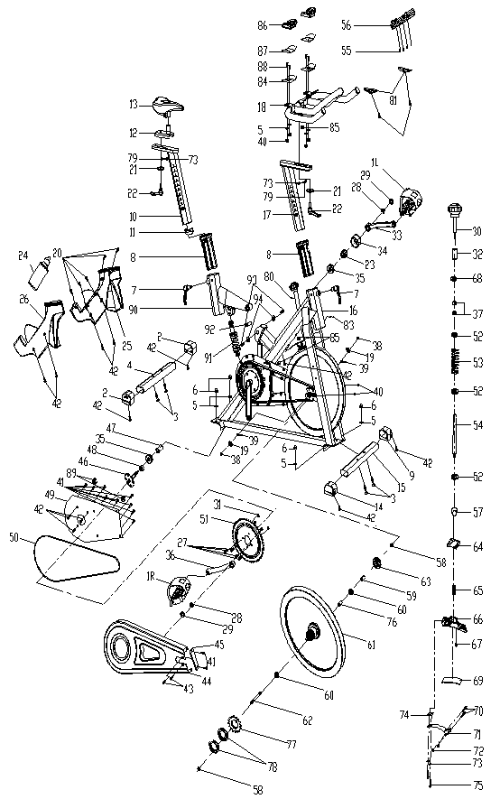
Alkatrész lista
S.sz. | Megnevezés | DB | specifikáció
1 | Pedál | 1 | JD-301 (9/16")
2 | Végzáró 1 | 2 | 69*88*69
3 | Csavar | 4 | GB/T 12-1988 M8*52
4 | Hátsó stabilizátor | 1 | Hegesztve
5 | Lapos alátét | 8 | GB/T 95-2002 8
6 | Ívelt anya | 4 | GB/T 802-1988 M8
7 | Rövid elasztikus retesz | 2 | (M16*1.5)X20mm
8 | Foglalat 1 | 2 | 70*30*1.5
9 | Stabilizátor bal takarója | 1 | 69*97*69
10 | Függőleges rúd | 1 | Hegesztve
11 | Végzáró 2 | 1 | 70*30*1.5
12 | Ülés rúd | 1 | Zvárané
13 | Ülés | 1 | DD-6619
14 | Stabilizátora jobb takarója | 1 | 69*97*69
15 | Elülső stabilizátor | 1 | Hegesztve
16 | Főkeret | 1 | Hegesztve
17 | Fogantyú rúd | 1 | Hegesztve
18 | Fogantyúk | 1 | Hegesztve
19 | Lapos alátét | 2 | GB/T 95-2002 12
20 | Csavar 4 | 5 | ST2.9*12
21 | Lapos alátét 1 | 2 | φ45*φ10.5*4
22 | Állítható csavar | 2 | M10*25
23 | Anya | 1 | M20*1.0
24 | Üveg | 1 | 500ML
25 | Bal állvány | 1 | 385*88*319
26 | Jobb dekor takaró | 1 | 385*97*319
27 | Csavar | 4 | GB/T 70.2-2000 M8*16
28 | Rögzítő anya 1 | 2 | GB/T 6177.2-2000 M10*1.25
29 | Végzáró | 2 | φ23*7.5
30 | Csavar | 1 | φ60*113
31 | Záró anya | 4 | GB/T 889.1-2000 M8
32 | Rögzítő elem | 1 | φ20.5*34
33 | Bal csiga | 1 | 170*27
34 | Csiga takaró | 1 | φ56*28
35 | Csapágy | 2 | 6004ZZ
36 | Jobb csiga | 1 | 170*27
37 | Anya | 2 | GB/T 41-2000 M10
38 | Rögzítő anya 2 | 2 | GB/T 802-1988 M12X1.25 (H=16mm)
39 | Rögzítő csavar | 2 | M6*58
40 | Anya | 6 | GB/T 889.1-2000 M6
41 | Csavar 1 | 11 | GB/T 845-1985 ST4.2*19
42 | Csavar 2 | 12 | GB/T 15856.1-2002 ST4.2X19
43 | Csavar 3 | 2 | GB/845-85 ST4.8X13
44 | Külső lánc takaró | 1 | 654*263*49 (507g)
45 | Kis lánc takaró | 1 | 108*37*3 (7g)
46 | Tengely | 1 | φ20*162
47 | Hosszú rögzítő rúd | 1 | φ25*φ20.2*41.2
48 | Rövid rögzítő rúd | 1 | φ25*φ20.5*12
49 | Belső lánc takaró | 1 | 451*260*2 (250g)
50 | Lánc | 1 | P=12.7,Z=106
51 | Lánckerék | 1 | P=12.7,Z=52T
52 | Alátét 2 | 3 | φ20*φ14*2.0
53 | Rugó1 | 1 | φ1.5X62
54 | Menetes rúd | 1 | φ13.5*185
55 | Csavar 3 | 4 | GB/T 5780-2000 M5*10
56 | Számítógép | 1 | CJ-345
57 | Anya | 1 | GB/T 802-1988 M10
58 | Rögzítő anya 2 | 2 | M12X1.25 H=6
59 | Rögzítő rúd | 1 | φ16*φ12.2*35
60 | Csapágy | 2 | 6001ZZ
61 | Lendkerék | 1 | φ453*72 (22KG)
62 | Lendkerék rúd | 1 | φ12*160
63 | Lendkerék takaró | 1 | φ59*35
64 | Rugó takaró | 1 | 32*23*2
65 | Rugó 3 | 1 | φ2.2
66 | Műanyag keret | 1 | 116*30*32
67 | Műanyag | 1 | 14*9*14
68 | Alátét 2 | 1 | M10
69 | Gyapjú blok | 1 | 113*25*8
70 | Csavar 1 | 2 | GB/T 5780-2000 M5*30
71 | Rugósfék | 1 | φ1.0
72 | Záró anya | 2 | GB/T 889.1-2000 M5
73 | Rugós alátét 1 | 4 | GB/T 859-1987 5
74 | Lapos alátét 2 | 1 | 35*20*2.0
75 | Csavar 2 | 2 | GB/T 5780-2000 M5*10
76 | Rögzítő rúd | 1 | φ16*φ12.2*56.2
77 | Lánckerék | 1 | A7K-16 1/2*1/8" 16T (1.37")
78 | Záró anya | 2 | M33*1*4
79 | Csavar 4 | 2 | GB/845-85 ST4.8X13
80 | Csavar 4 | 1 | GB/T77-2007 M6*6
81 | Pulzus érzékelő | 2
82 | Csavar 5 | 2 | GB/845-85 ST4.2X25
83 | Szenzor | 1 | SR-202
84 | Tártó lap | 2 | 110*60*2
85 | Végzáró | 3 | φ14*14
86 | Matrica | 2 | 100*55
87 | Tenyér támasz | 2 | 120*65
88 | Csavar | 4 | GB/T 70.3-2000 M6*18
89 | Foglalat | 2 | φ20*φ9*3
90 | Ülés támasz | 1 | Hegesztve
91 | Hangtompító | 1 | 160mml/1000
92 | Tartó | 1 | φ15.7*M10*48
93 | Csavar 2 | 2 | GB/T 70.2-2000 M10*16
94 | Lapos alátét 4 | 2 | φ25*φ10.5*3

Összeszerelési előkészítés
- A szerelés előtt hagyjon elegendő helyet a készülék körül.
- Használja a telepítéshez szükséges eszközöket.
- A szerelés előtt ellenőrizze, hogy rendelkezik-e minden szükséges alkatrésszel, amelyet a robbantott rajz rögzít és számokkal jelöl.

Szerelési útmutató
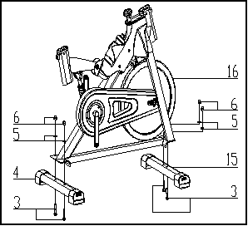
1.lépés
Csatlakoztassa az első stabilizátort (15) a főkerethez (16) két Ø10 lapos alátét (5), M10 süllyesztett anya (6) és M10x55 csavar (3) segítségével.
Csatlakoztassa a hátsó stabilizátort (4) a főkerethez (16) 2 Ø10 lapos alátét (5), M10 süllyesztett anya (6) és M10x55 csavar (3) segítségével.
Ezután rögzítse az üvegetartót (20) a fő kerethez (16) 2 csavarral (43).

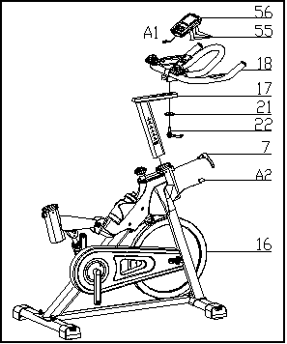
2.lépés
Csúsztassa a kormányrudat (17) a főkereten (16) lévő kormányrúd-állványra. Lazítsa meg a csavart (7), húzza vissza és állítsa be a kívánt magasságot. Ezután engedje el és húzza meg újra. Ezután rögzítse a fogantyúkat (18) egy lapos alátéttel (21) és egy csavarral (22).
VIGYÁZAT: Erősen rögzítse a fogantyúkat. Csatlakoztassa a számítógépet (56) a fogantyú tartórúdjához (18) a 4 csavarral (84). Csatlakoztassa az érzékelő vezetékeit (A1 és A2).

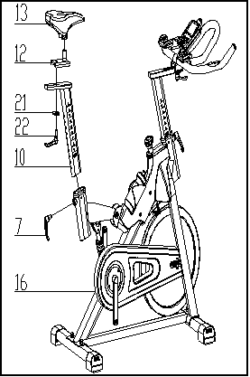
3.lépés
Csúsztassa a függőleges ülésoszlopot (10) a főkereten (16) lévő ülésoszlop tartójába. Ezután csúsztassa az ülésoszlopot (12) a függőleges ülésoszlopba (10), és rögzítse a lapos alátéttel 1 (21) és a csavarral (22). Lazítsa meg a csavart (7), húzza vissza és állítsa be a kívánt magasságot. Ezután engedje el és húzza meg újra. Ezután rögzítse az ülést (13) az ülésrúdhoz (12) az ábra szerint, és húzza meg az ülés alján található csavarokat.

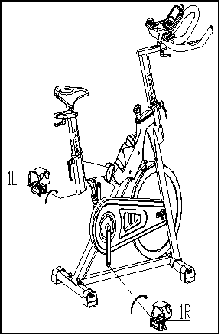
4.lépés
A pedálok (1 L / R) jelölése: "L" a bal oldalon és az "R" a jobb oldalon. Csatlakoztassa őket a megfelelő forgattyúhoz. A jobb forgattyú a jobb oldalon van a gépen ülés szempontjából. A jobb oldali pedált az óramutató járásával megegyező, a bal oldali óramutató járásával ellentétes irányba kell csavarni.

Feszültség beállítása és vészfékezés
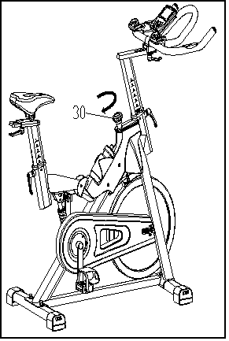
A növekvő és csökkenő feszültség lehetővé teszi az edzés nagyobb variálását. A feszültség és az ellenállás növeléséhez (amely nagyobb erőt igényel) forgassa jobbra a vészféket és a feszítőcsavart (30). A feszültség és az ellenállás csökkentéséhez (amely kevesebb erőt igényel) fordítsa balra a vészféket és a feszítőcsavart (30).

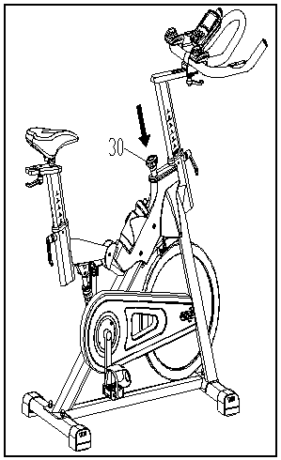
Ugyanaz a csavar vészfékként is szolgál. Használja ezt a biztonsági funkciót minden olyan helyzetben, amikor le kell állítani a lendkereket vagy leszállni a szobakerékpárról. A vészfék használatához nyomja meg határozottan a vészféket és a feszítőcsavart (30).

Ülés és fogantyú beállítása

Az ülés magasságának beállításához lazítsa meg a függőleges ülésoszlop állítócsavarját, és húzza meg. Helyezze a függőleges ülésoszlopot a kívánt magasságba úgy, hogy a furatok egy vonalba kerüljenek, majd lazítsa meg és húzza meg a csavart.
Az ülés előre vagy hátra mozgatásához lazítsa meg az állítócsavart, és húzza meg az alátétet és a csavart. Mozgassa a vízszintes ülésrudat a kívánt helyzetbe. Igazítsa a furatokat és húzza meg újra a beállító csavart.
A fogantyúk magasságának beállításához lazítsa meg a rugós csavart és a másodlagos csavart, és húzza meg mindkettőt. Helyezze a kormányrudat a kívánt magasságba, és húzza meg a rugós csavart, majd a másodlagos csavart úgy, hogy a furatok egy vonalba kerüljenek.

Tornagyakorlatok

A szobakerékpár használata javítja fizikai állapotát, felépíti az izmokat, és az ellenőrzött kalóriabevitel mellett segít a fogyásban.

1. Bemelegítés
Ez a fázis elősegíti a vér stimulálását, így a test megfelelően működik. Ez csökkenti a görcsök és izomsérülések kockázatát is. Célszerű néhány nyújtási gyakorlatot elvégezni az alábbiakban leírtak szerint. Minden szakaszon 30 másodpercig kell tartani, nem erőszakkal vagy izomrángatással nyújtás közben - ha fáj, hagyja abba.

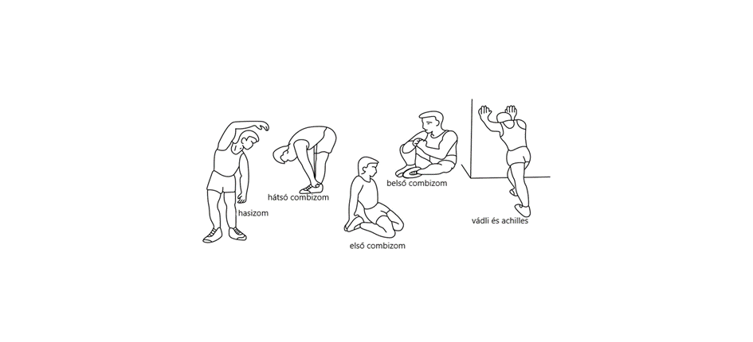

2. Torna
Gyakorlat, amelyben erőfeszítéseket kell tennie. Rendszeres testmozgás esetén a lábad sokkal rugalmasabb lesz. Nagyon fontos a vezetési tempó fenntartása. A testmozgás akkor lesz hatékony, ha a pulzusát a képen látható szintre emeli.
Ennek a résznek legalább 12 percig kell tartania, a legjobb, ha 15-20 percet kezd.

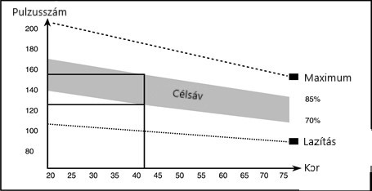

3. Lazítás
Ezek a gyakorlatok lehetővé teszik a szív- és érrendszer megnyugvását. Ez
alapvetően a bemelegítő gyakorlatok ismétlése - azaz. csökkentse a terhelést és a tempót, és folytassa további 5 percig. Ismételje meg a nyújtási gyakorlatokat is. Ne feledje, hogy a gyakorlatot lassan és fájdalommentesen hajtják végre. Idővel növelheti ütemét és terhelését. Javasoljuk, hogy heti 3 alkalommal tornázzon.

Izom formálás
Az izom felépítéséhez meg kell növelni a terhelést. Bemelegítő és relaxáló gyakorlatok zajlanak
valamint a gyakorlat végén növelje a terhelést és rázza meg a lábát a szokásosnál gyorsabban.
Korlátozza sebességét, hogy a pulzusát a tartományon belül tartsa.

Súlycsokkentés
Az alapvető tényező az erőfeszítés. Minél tovább és keményebben edz, annál több kalóriát éget el. Ugyanaz, mint amikor javítani akar az állapotán.

Használat
Az ellenálláscsavar lehetővé teszi a pedálok ellenállásának megváltoztatását. A nagy ellenállást nehezebb pedálozni, az alacsonyabb ellenállás megkönnyíti. A legjobb eredmény elérése érdekében állítsa be az ellenállást használat közben.

